Goland 2019下载和安装（带破解补丁和汉化包）

< [Go语言程序的编译和运行](http://c.biancheng.net/view/6046.html)[Goland入门指南](http://c.biancheng.net/view/6170.html) >

工欲善其事必先利其器，命令行工具虽然能够满足我们一些基本操作的需求，但实际工作中怎么能没有一款趁手的开发工具呢？  
学习Go语言同样如此，一个强大的集成开发环境（IDE）能够大大提高我们的开发效率，目前市面上比较流行的有下面这几种：

* GoLand：由 JetBrains 公司开发的一个新的商业 IDE；
* LiteIDE X：一款简单、开源、跨平台的Go语言 IDE；
* 第三方插件：Sublime Text、VS Code 等编辑器都有Go语言的相关插件。  
  本节我们主要介绍 Windows 系统上 Goland 的安装和配置过程。

**Goland 简介**

Goland 是由 JetBrains 公司开发的一个新的商业 IDE，旨在为 Go 开发者提供的一个符合人体工程学的新的商业 IDE。Goland 整合了 IntelliJ 平台（一个用于 java 语言开发的集成环境，也可用于其他开发语言），提供了针对Go语言的编码辅助和工具集成。

**Goland 下载和安装**

大家可以从 Goland 的官网下载对应版本的 Goland 的安装包：（教程中使用的版本是 2019.2.3）

* 官网下载地址：[https://www.jetbrains.com/go/download/other.html](https://www.jetbrains.com/go/download/other.html" \t "_blank)；
* **（推荐）**直接复制本条链接到迅雷中下载：<https://download.jetbrains.com/go/goland-2019.2.3.exe>。

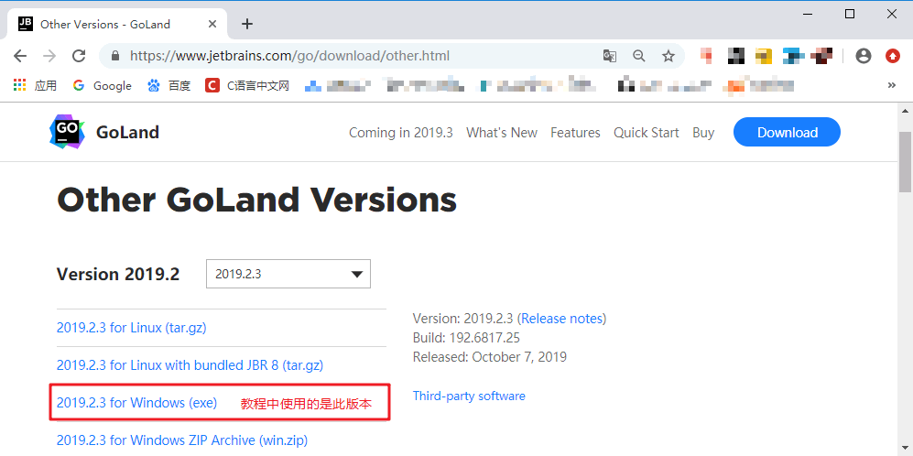  
Goland 官网的下载页面

下载完成后直接双击运行安装包。

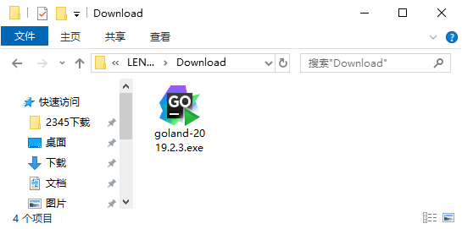  
运行下载好的安装包

首先看到的是一个欢迎页面，不用管它，直接点击 Next 就行。

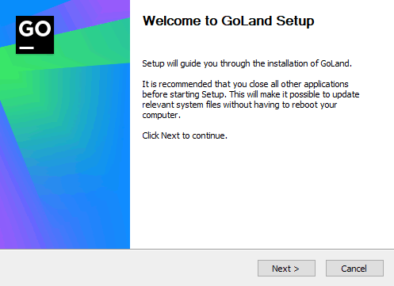  
直接点击 Next 即可

自定义安装目录，默认是安装在 C 盘，大家可以自行选择合适的位置安装，选择好后点击 Next 进入下一步操作。

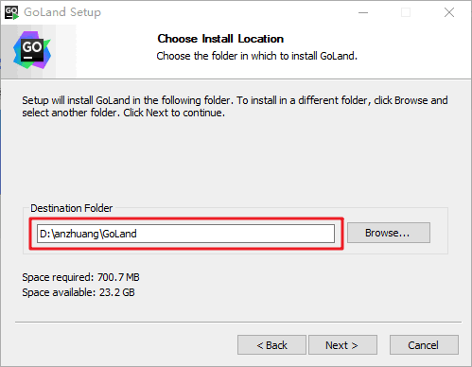  
点击 Browse 即可修改安装目录

下面是一些安装选项，选项中的一些信息大家可以根据自己的需要勾选，确认无误后点击 Next。

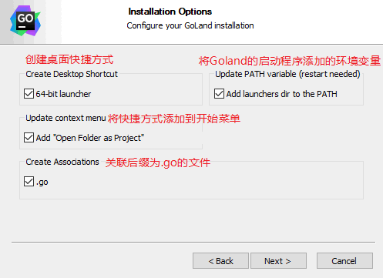  
安装选项

在开始菜单中为 Goland 的快捷方式选择一个文件夹，这一步我们不需要修改，直接点击 Install。

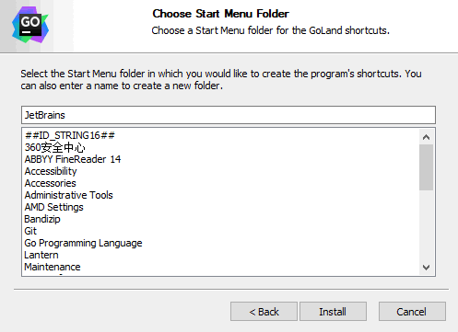  
选择一个开始菜单中的文件夹

开始安装，等待安装完成即可。

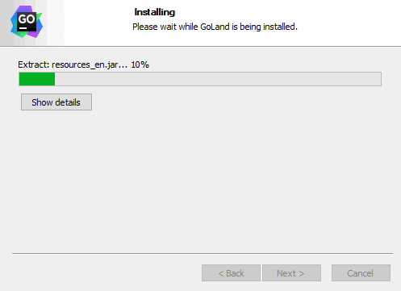

安装完成，勾选 Run Goland 并点击 Finish，结束安装并启动 Goland。

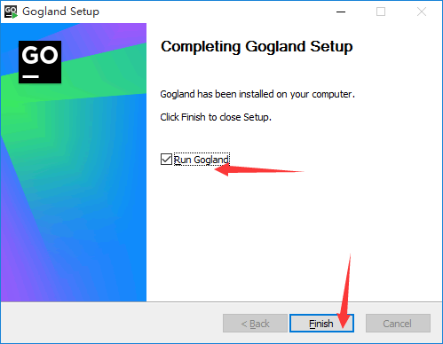  
结束安装，并启动Goland